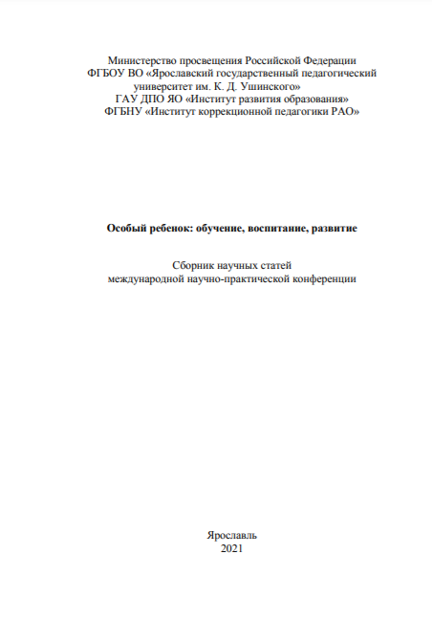Стребелева, Е. А. Помощь родителям детей с ограниченными возможностями здоровья в процессе консультирования / Е. А. Стребелева, Е. А. Кинаш // Особый ребенок: Обучение, воспитание, развитие : сборник научных статей международной научно-практической конференции, Ярославль, 07 апреля 2041 года – 07 2021 года. – Ярославль: Ярославский государственный педагогический университет им. К.Д. Ушинского, 2021. – С. 3-11. – DOI 10.20323/978-5-00089-474-3-2021-3-11.
Аннотация: статья посвящена проблемам обучения детей с ограниченными возможностями здоровья, в содержании представлены результаты анализа вопросов родителей, обратившихся к специалистам (врачу-психиатру и педагогам-дефектологам) за психолого-педагогической помощью. Систематизированы наиболее распространенные вопросы, с которыми обращаются родители на индивидуальную консультацию детей с ограниченными возможностями здоровья (ОВЗ) и детей-инвалидов. Раскрываются рекомендации родителям по воспитанию и обучению детей с отклонениями в развитии.
Ключевые слова: родители, дети с ограниченными возможностями здоровья, дети-инвалиды, помощь, трудности, образовательная среда, индивидуальная программа, вопросы, рекомендации.

